Einführung in die Vektorrechnung
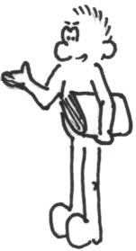
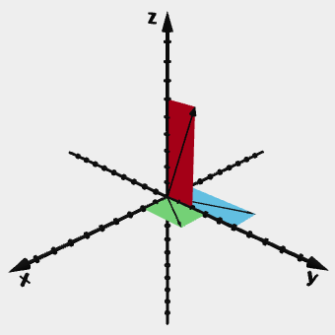
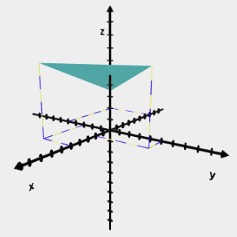
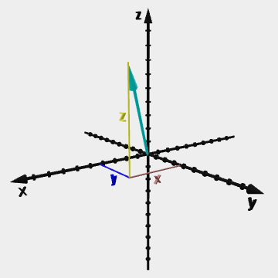
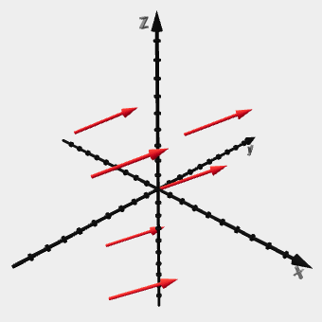
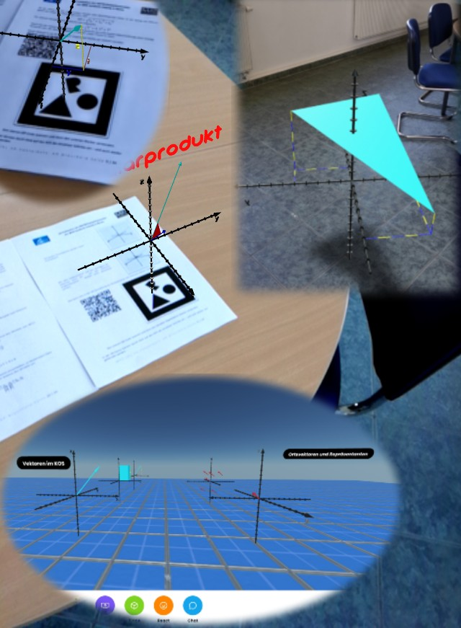
Dieser Vektorkurs soll die Grundlage für die Arbeit mit Vektoren in der Oberstufe legen. Angefangen beim Verständnis des Begriffs "Vektor" bis zu den Rechenoperationen führt der Kurs anhand von einzelnen Kapiteln und interaktiven (in der online-Version) Übungen den Schüler zum sicheren Umgang mit diesem mathematischen Phänomen. Alle Kapitel sind zum besseren Verständnis mit Illustrationen von 3D-Darstellungen unterlegt. Bei der Nutzung der online-Version des Kurses können diese 3D-Darstellungen über den Objekt-Viewer auch als AR-Anwendungen betrachtet werden.

Bei der Nutzung der Druckversion dieser Broschüre können mit dem Smartphone oder einem Tablet die 3D-Darstellungen per Augmented Reality tatsächlich dreidimensional angezeigt werden.

Inhalt des Kurses Zur Vektorrechnung:

Inhalt des Kurses Zur Vektorrechnung: 2
Einführung zu Vektoren 3
Übungen zur Einführung 6
Ortsvektoren und Repräsentanten 7
Übungen zu Ortsvektoren und Repräsentanten 9
Einführung der Vektoraddition 10
Übungen zur Vektoraddition 13
Einführung der Vektorsubtraktion 14
Übungen zur Vektorsubtraktion 17
Skalarprodukt von Vektoren 18
Übungen zum Skalarprodukt 22
Kreuzprodukt von Vektoren 24
Übungen zum Kreuzprodukt 28
Spatprodukt von Vektoren 29
Anwendung zur Vektorrechnung 31
Impressum 33

Der gesamte Kurs ist auch online auf LernSax zu finden:

http://mpz-lkl.lernsax.de/tiburski/3D-Vektorkurs/lehrinhalte_vektoren.html

Alle 3D-Darstellung der Koordinatensystem und Vektoren sind in folgender VR-Welt zusammengefasst worden:

https://hubs.mozilla.com/TaU8NSQ/3d-vektorkurs-in-vr/

Einführung zu Vektoren
Der Begriff Vektor ist ja bereits aus dem Physikunterricht bekannt - Zur Erinnerung:
Kräfte, Geschwindigkeiten oder Beschleunigungen waren vektorielle Größen, da sie nur durch die Angabe von Betrag, Richtung und Anfangspunkt genau beschrieben werden konnten (Skizzen).

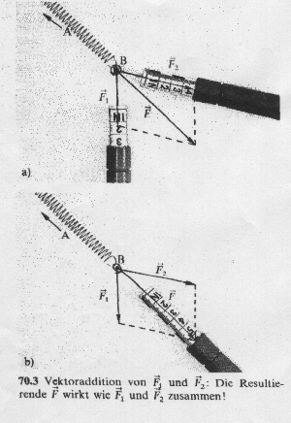v v 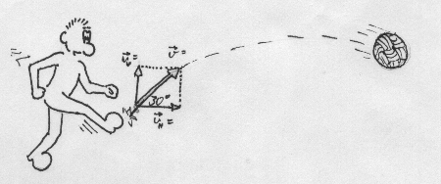
Andere Größen, wie z. B. die Masse oder die Temperatur, sind skalare Größen. Das bedeutet, dass die Angabe des Betrages (natürlich immer mit der entsprechenden Einheit!) ausreicht, um sie genau zu beschreiben. In der Mathematik ist der Vektor vom Prinzip her das Gleiche wie in der Physik. Größen, die durch die Angabe von Betrag, Richtung und Anfangspunkt bestimmt werden müssen, sind Vektoren. Zur Kennzeichnung verwenden wir Pfeile:

Länge des Pfeils - Betrag des Vektors,
Richtung des Pfeils - Richtung des Vektors,
Anfangspunkt des Pfeils - Anfangspunkt des Vektors.

Das sieht in verschiedenen Mathematikprogrammen dann so aus:
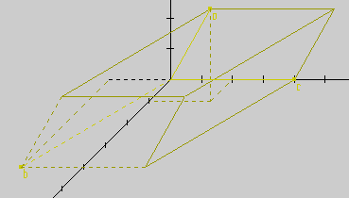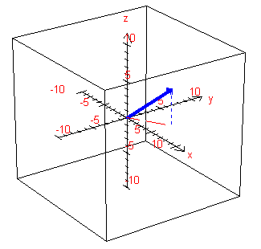

Um einen Vektor sofort von einer anderen Größe unterscheiden zu können verwendet man zur Bezeichnung entweder altdeutsch Buchstaben oder Buchstaben mit einem Pfeil darüber:

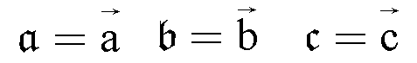

Wenn Vektoren im dreidimensionalen Raum liegen, werden sie durch drei Koordinatenangaben gekennzeichnet. Jeder Vektor hat eine x-Koordinate, eine y- Koordinate und eine z-Koordinate. Diese werden durch Klammern zusammengefasst, aber (anders als bei Punkten) nicht nebeneinander sondern übereinander. Das sieht dann z. B. so aus:
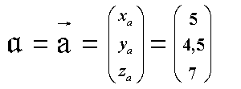

Hier sieht man einen Vektor. Da dieser Vektor im Koordinaten-Ursprung beginnt nennt man ihn Ortsvektor. Die Koordinaten sind jedoch nur schwer abzulesen.
Um die Koordinaten besser ablesen zu können legt man einen Hilfsquader in das Koordinatensystem, der den Vektor als Raumdiagonale hat. Nun entsprechen die Kantenlängen des Quaders den Koordinaten des Vektors.
Wir erkennen so leicht, welche Koordinaten dieser Ortsvektor wirklich hat. Durch die Tatsache, dass der Vektor als Raumdiagonale eines Quaders betrachtet werden kann, ist auch die Berechnung des Betrages eines Vektors über die Berechnung der Länge der Raumdiagonalen ersichtlich.

Da der Vektor für den dargestellten Quader eine Raumdiagonale bildet, ist der Betrag des Vektors gleich der Länge der Raumdiagonalen, also:
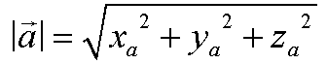
Für unseren Beispielvektor bedeutet dies folgendes:
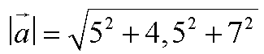
Damit hat der Vektor a den Betrag 9,7. Und damit ist das erste Kapitel Vektorrechnung schon erledigt. Versuche nun, die Übungsaufgaben zu diesem ersten Thema zu lösen.

Dieses Beispiel ist als 3D-Szene über Augmented Reality per WebAR aufrufbar:
Den oberen QR-Code scannen und dann den unteren Marker verwenden.
In der AR-Szene können durch Klick auf das KOS die einzelnen Schritte ein – und auch wieder ausgeblendet werden.

Übungen zur Einführung

Übung1: Markiere die richtigen Antworten (es können mehrere Möglichkeiten richtig sein)!
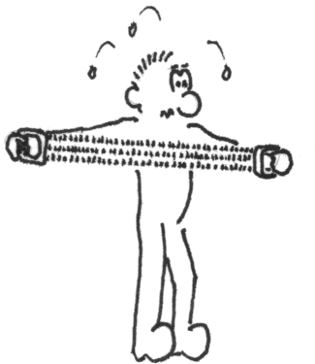
Welche dieser physikalischen Größen sind vektorielle Größen?
der Impuls | die Masse | die Zeit
die Beschleunigung | das Gewicht | die Stromstärke
die Kraft | der Weg | die Temperatur
Übung 2: Ordne die Vektoren im KOS den Vektoren auf der rechten Seite zu!
A | 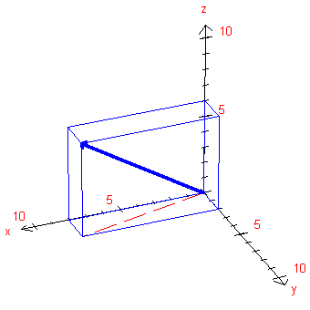 | 1 | 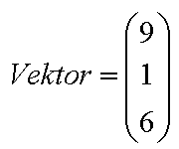
B | 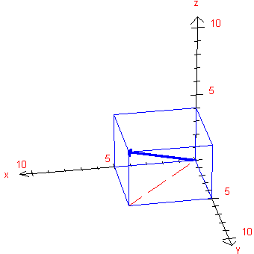 | 2 | 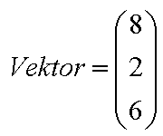
C | 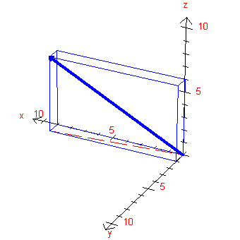 | 3 | 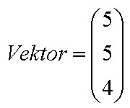
Formularbeginn
 | A | B | C
1
2
3

Ortsvektoren und Repräsentanten
Grundsätzlich werden in der Vektorgeometrie zwei Arten von Vektoren unterschieden: Ortsvektoren und Repräsentanten! Vektoren werden als Ortsvektoren bezeichnet, wenn ihre Anfangspunkte mit dem Koordinatenursprung übereinstimmen. Das heißt, Ortsvektoren zeigen immer vom Punkt (0; 0; 0) auf einen Punkt im Raum! Repräsentanten von Ortsvektoren können jedoch beliebig im Raum liegen. Ein Vektor ist also die unendliche (warum???) Menge aller Repräsentanten, die denselben Ortsvektor darstellen!

Um nun von beliebigen Vektoren (die durch Anfangs- und Endpunkt gegeben sind) den Ortsvektor zu bestimmen, den sie repräsentieren, muss man die Differenz der Koordinaten bilden. Man subtrahiert von den Koordinaten des Endpunktes die Koordinaten des Anfangspunktes:

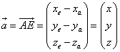

Im konkreten Fall sieht das dann so aus: Ein Vektor der vom Anfangspunkt A (1, -4, 2) zum Endpunkt E (7, -2, 5) verläuft, der repräsentiert den Ortsvektor vom Koordinatenursprung (0, 0, 0) zum Punkt (6, 2, 3).
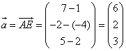

Im Beispiel sind der Ortsvektor sowie einige Repräsentanten dargestellt. Diese Repräsentanten haben alle dieselbe Richtung und denselben Betrag wie der Ortsvektor, aber ihr Anfangspunkt ist beliebig.

Hier sieht man nur einen Vektor der im Koordinaten-Ursprung beginnt, also einen Ortsvektor. Alle anderen Vektoren sind Repräsentanten.
Man erkennt, dass alle Repräsentanten den gleichen Betrag und die gleichen Richtung haben, aber der Anfangspunkt variiert.

Auch dieses Beispiel ist als 3D-Szene über Augmented Reality per WebAR aufrufbar:

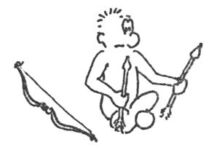

Den oberen QR-Code scannen und dann den unteren Marker verwenden.

In der AR-Szene können die Repräsentanten durch Klick auf das KOS ein – und auch wieder ausgeblendet werden.

Übungen zu Ortsvektoren und Repräsentanten
Übung: Bestimme die fehlenden Koordinaten der Vektoren!

1. Aufgabe: Bestimme die Koordinaten der Endpunkte der Repräsentanten!
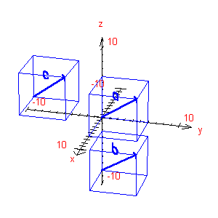 | Ortsvektor a  6  6  6 | Repräsentant b  -0  -0  -(-8) | Repräsentant c  -0  -(-9)  -2
2. Aufgabe: Bestimme die Koordinaten des fehlenden Punktes der Vektoren!
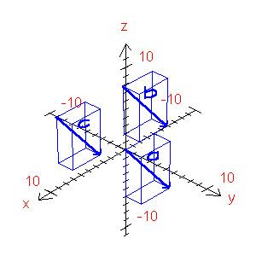 | Ortsvektor a | Repräsentant b  -7-(-3)  -1-(-3)  -1-(+5) | Repräsentant c  -5-  -8-  -7-
3. Aufgabe: Entscheide, welche Vektoren denselben Ortsvektor repräsentieren! Es sind folgende Punkte gegeben:
O (0I0I0) | P (3I-2I5) | P1 (4I3I-2)
P2 (5I1I7) | P3 (-2I0I-3) | P4 (8I-4I2)
P5 (8I-1I12) | P6 (7I1I3) | P7 (1I-2I2)
Daraus werden die Vektoren gebildet, die in der folgenden Tabelle eingetragen sind.
Entscheide, welche dieser Vektoren den Ortsvektor repräsentieren!
Ortsvektor

Einführung der Vektoraddition
Die Addition von Vektoren (kurz Vektoraddition genannt) kann man nicht nur in der Mathematik sondern auch in vielen anderen gut gebrauchen. Anwendungsbeispiele sind die Addition von Geschwindigkeiten oder Kräften, die ja vektorielle Größen darstellen.
Wenn wir nun zwei Vektoren (Ortsvektoren) gegeben haben und wir sollen die Summe bestimmen, dann verwenden wir folgende Schreibweisen:

 | 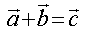
(mit griechischen Buchstaben) | (mit Vektorpfeilen)
Die eigentliche Addition führen wir durch, indem wir die Vektoren elementweise addieren:

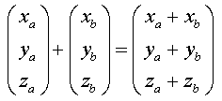 | 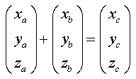
Einfacher sieht es natürlich aus, wenn wir Zahlen einsetzen:

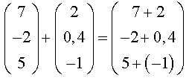 | 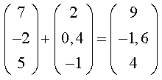
Die graphische Veranschaulichung soll dir helfen, das Prinzip besser zu verstehen:

Der gelbe und der blaue Vektor sind die Summanden! | 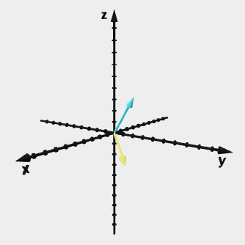

Der eine Summand (gelb) wird nun bis zur Spitze des zweiten Summanden (blau) verschoben. | 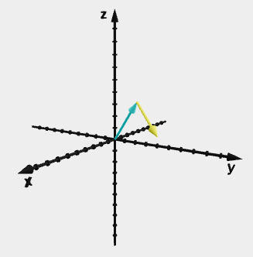

Die Summe der Addition ist nun wieder ein Vektor (rot), nämlich der Ortsvektor, der vom Beginn des ersten Summanden (Koordinaten-Ursprung) bis zur Spitze des zweiten Summanden geht! | 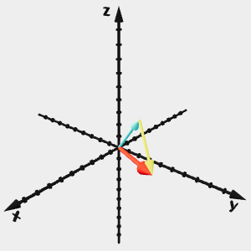

Durch die Rotation des Koordinatensystems kann die räumliche Lage der Vektoren sehr gut beurteilt werden - Summanden und Ergebnis liegen in einer Ebene! | 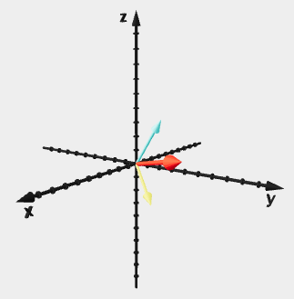

Das kann man in der AR-Darstellung besser erkennen:

Den oberen QR-Code scannen und dann den unteren Marker verwenden.

In der AR-Szene können durch Klick auf das KOS die einzelnen Schritte ein – und auch wieder ausgeblendet werden.

Kannst du nun den Ergebnisvektor in der unten stehenden Aufgabe berechnen?!
1  -2  3 | + | 4  -5  -2 | =
Auf den folgenden Seiten gibt es noch mehr Übungen zur Vektoraddition!

Übungen zur Vektoraddition
1. Aufgabe: Berechne den Ergebnisvektor:

13  -6  0,75 | + | -11,5  2,2  0,25 | =

2. Aufgabe: Berechne den fehlenden Summanden:

10  -1,8  -5 | + |  | = | 12,4  2,5  -6,3

3. Aufgabe: Berechne die fehlenden Elemente:

5,1  1,22 | + | 8  -0,9 | = | 25,15  6,7

Einführung der Vektorsubtraktion
Die Subtraktion von Vektoren hängt dicht mit der Vektoraddition zusammen. Wie bei reellen Zahlen die Addition durch die Subtraktion ersetzt werden kann [ a - b = a + (-b) ] kann man auch bei den Vektoren die Subtraktion auf die Addition zurückführen. Nur, dass bei der Verwendung von Vektoren das Bilden des entgegengesetzten Vektors geringfügig komplizierter ist. Da man hier drei Koordinaten hat, muss man von allen drei Werten die entgegengesetzten Zahlen bilden:

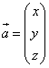 | Daraus folgt: | 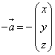 | ... oder eben: | 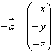
Also können wir jetzt die Vektorsubtraktion so formulieren:
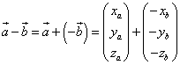
In einem konkreten Zahlenbeispiel würde das so aussehen:
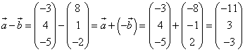
So gesehen ist die Subtraktion von Vektoren also nicht schwieriger als die Vektoraddition. Allerdings ist die geometrische Veranschaulichung jetzt etwas aufwendiger. In der folgenden 3D-Darstellungen ist das jedoch trotzdem deutlich zu sehen:
Der dunkelblaue Vektor und der hellblaue Vektor sind die Operanden (Minuend und Subtrahend).
Zuerst wird der entgegengesetzte Vektor vom Minuend (hellblau) erzeugt:

Nun geht es weiter wie bei der Addition. Der entgegengesetzte Vektor wird verschoben, bis er an die Spitze des zweiten Operators anliegt. | 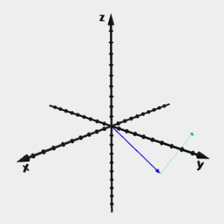
Der Ergebnisvektor - rot dargestellt - wird gebildet. | 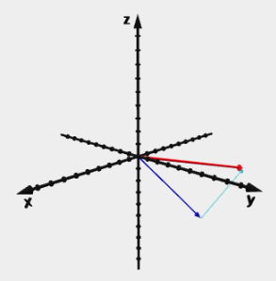
Durch die Rotation des Koordinatensystems kann die räumliche Lage der Vektoren sehr gut beurteilt werden - alle Vektoren liegen in einer Ebene! | 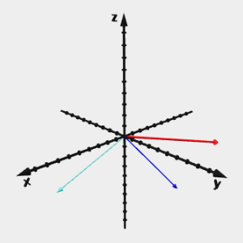

Das kann man in der AR-Darstellung besser erkennen:

Den oberen QR-Code scannen und dann den unteren Marker verwenden.

In der AR-Szene können durch Klick auf das KOS die einzelnen Schritte ein – und auch wieder ausgeblendet werden.

Kannst du nun den Ergebnisvektor in der unten stehenden Aufgabe berechnen?!
1  -2  3 | - | 4  -5  -2 | =
Wenn du nun noch ein paar Übungen selbst rechnen möchtest, dann geht es auf der Übungsseite zur Vektorsubtraktion weiter!

Übungen zur Vektorsubtraktion

1. Aufgabe: Berechne den Ergebnisvektor:

9  -5,2  -8,25 | - | -7,5  2,4  -1,75 | =

2. Aufgabe: Berechne den fehlenden Subtrahend:

12,2  -18,5  -5 | - |  | = | 2  -4  3

3. Aufgabe: Berechne die fehlenden Elemente:

17  2,8 | - | 6,2  -0,9 | = | 5,15  6,7

Skalarprodukt von Vektoren
Produkte von Vektoren
Man unterscheidet drei verschiedene Arten, wie man Vektoren multiplizieren kann:

- erstens das Vervielfachen eines Vektors, indem er mit einer reellen Zahl multipliziert wird,
- zweitens die Skalarmultiplikation, bei der das Ergebnis eine reelle Zahl (also ein Skalar) ist,
- und drittens die Vektormultiplikation, deren Ergebnis einen Vektor darstellt.

Gehen wir also der Reihe nach vor und untersuchen zuerst das Vervielfachen eines Vektors.

Das Vervielfachen eines Vektors
Wenn ein Vektor mit einer reellen Zahl multipliziert wird, dann müssen alle drei Koordinaten des Vektors mit dieser Zahl multipliziert werden.
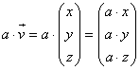
Unter Verwendung von Zahlen sieht das dann so aus:
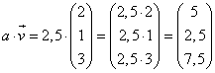

Der dunkelblaue Vektor soll um den Faktor 2,5 gestreckt werden. | 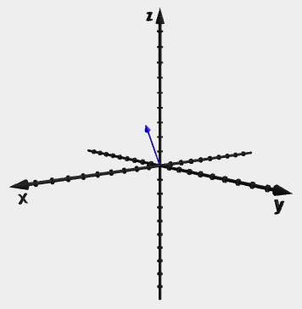
Jede Koordinate des Ortsvektors wurde mit dem Faktor 2,5 gestreckt: | 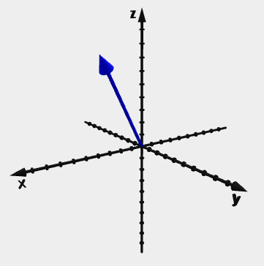

Achtung!!! Wenn als Faktor negative Zahlen verwendet werden, so kehrt sich die Richtung des Vektors um; eine Multiplikation mit -1 erzeugt den Gegenvektor zu einem gegebenen Vektor (siehe Subtraktion von Vektoren)!
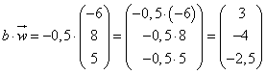

Der hellblaue Vektor soll um den Faktor -0,5 gestaucht werden. | 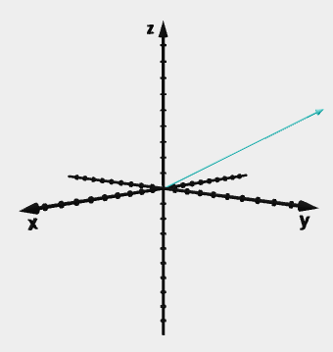
Zeigt die Multiplikation des Vektors w (hellblau) mit der Zahl -0,5. Beachte, dass sich hier die Richtung des Vektors ändert! | 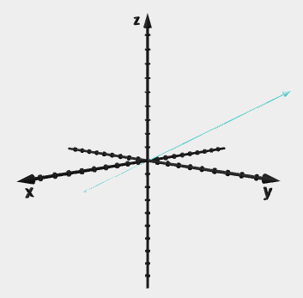
Der gestauchte und gespiegelte Ergebnisvektor: | 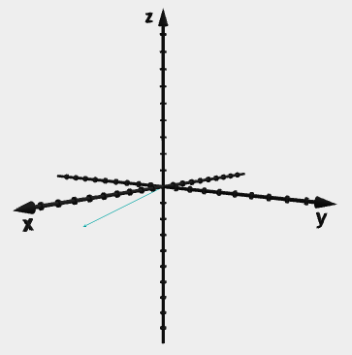

Das Skalarprodukt von zwei Vektoren
Die zweite Möglichkeit, Vektoren zu multiplizieren, ist das Skalarprodukt. Wie Name schon sagt ist das Ergebnis in diesem Fall ein Skalar und kein Vektor. Trotzdem hat das Skalarprodukt seine Berechtigung, denn das Ergebnis weist eine Besonderheit auf, die das Skalarprodukt interessant macht. Allgemein berechnen wir das Skalarprodukt indem wir die Koordinaten der Vektoren paarweise multiplizieren und die Produkte addieren:
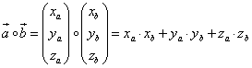
Beachte, dass diese Multiplikation nicht durch einen Punkt sondern durch einen kleinen Kreis symbolisiert wird! Sehen wir uns nun zwei Beispiele mit konkreten Zahlenwerten an:
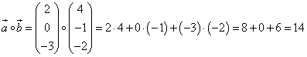
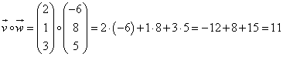
Was ist nun aber das Besondere an den Ergebnissen? Schauen wir uns als drittes Beispiel zwei Vektoren an, die senkrecht aufeinander stehen:
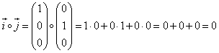
Wir sehen sofort, dass das Skalarprodukt Null ist - genau wie der Kosinus des Winkels von 90°!!! Genauere Untersuchungen zeigen dann auch folgenden Zusammenhang:
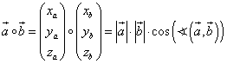
Für das obere Beispiel erhalten wir somit:
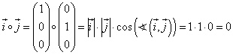
Diese Erkenntnis erlaubt es uns nun den Winkel, den zwei Vektoren einschließen, zu bestimmen! Dazu stellen wir den oberen allgemeinen Zusammenhang nach dem Kosinus des Winkels um:

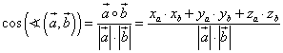

Die beiden Ortsvektoren werden skalar multipliziert. | 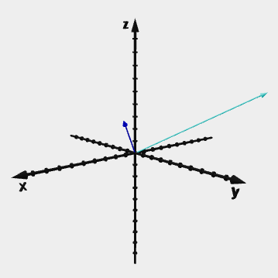
Mit dem Skalarprodukt und den Beträgen der Vektoren kann der - von den Vektoren eingeschlossene - Winkel (rot) berechnet werden. | 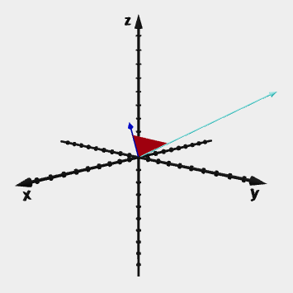
Das kann man in der AR-Darstellung zur Multiplikation von Vektoren besser erkennen:

Den oberen QR-Code scannen und dann den daneben abgebildeten Marker verwenden.

In der AR-Szene können durch Klick auf das KOS die einzelnen Schritte ein – und auch wieder aus-geblendet werden.

Übungen zum Skalarprodukt
1. Aufgabe: Berechne die vervielfachten Vektoren:

 | 8,2 * | -7,5  2,4  -1,75 | =

 | -0,25 * |  | = | 2  -4  3

2. Aufgabe: Berechne den Winkel (in Grad) zwischen den Vektoren (ohne Einheiten):

 | Vektor a = | 6,2  -0,9  -5 | Vektor b = | 5,5  -2  6,7

Skalarprodukt von den Vektoren a und b
(Angabe auf eine Dezimale runden)
Absoluter Betrag des Vektors a
(Angabe auf vier Dezimalen runden)
Absoluter Betrag des Vektors b
(Angabe auf vier Dezimalen runden)
Kosinus des Winkels α
(Angabe auf vier Dezimalen runden)
Winkel α zwischen den Vektoren
(Angabe auf eine Dezimale runden)

3. Aufgabe: Berechne den Winkel (in Grad) zwischen den Vektoren (ohne Einheiten):

 | Vektor a = | 3  4,5  -2 | Vektor b = | -6  4  -1,5

Skalarprodukt von den Vektoren a und b
(Angabe auf eine Dezimale runden)
Absoluter Betrag des Vektors a
(Angabe auf vier Dezimalen runden)
Absoluter Betrag des Vektors b
(Angabe auf vier Dezimalen runden)
Kosinus des Winkels α
(Angabe auf vier Dezimalen runden)
Winkel α zwischen den Vektoren
(Angabe auf eine Dezimale runden)

Kreuzprodukt von Vektoren
Im Gegensatz zum Skalarprodukt, bei dem das Ergebnis ein Skalar ist, ist das Ergebnis des Kreuzproduktes ein Vektor. Beschäftigen wir uns also zuerst damit, wie man diesen Ergebnisvektor berechnet. Wir nehmen wieder unsere bekannten Vektoren:

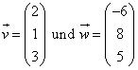 | Ferner benötigen wir die Einheitsvektoren in die einzelnen Koordinaten-richtungen: | 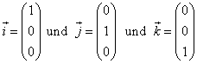

Mit diesen Voraussetzungen können wir nun folgende Matrix aufstellen:
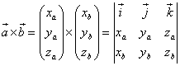
Aus dieser lässt sich (unter Abwandlung der Sarruschen Regel) die nachstehende Berechnung ausführen:
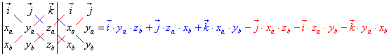

Da die Richtungsvektoren immer nur in eine Richtung des Koordinatensystems weisen, kann man dieses Ergebnis auch als Vektor interpretieren. Nach dem Zusammenfassen ergibt sich also:
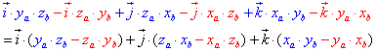
oder als Vektor:
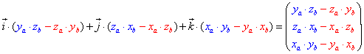

Dieser Vektor ist nun unser gesuchter Ergebnisvektor! Mit Zahlen sieht auch diese scheinbar umfangreiche Berechnung wieder einfacher aus.

Sehen wir uns also nun das Kreuzprodukt unserer beiden Ausgangsvektoren an:
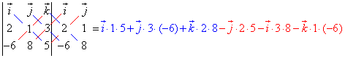
Dieser Term lässt sich auch wieder schön vereinfachen...
...und dann als Ergebnisvektor angeben:
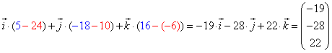
Das war also unser erstes Kreuzprodukt (ganz einfach mit Zahlen :-), aber wozu können wir dieses nun verwenden?!
Dazu sollte man zuerst einmal wissen, dass der Ergebnisvektor immer senkrecht auf den beiden Ausgangsvektoren steht und somit auch auf der Ebene, die durch diese beiden Vektoren aufgespannt wird. Also kann man das Kreuzprodukt verwenden, um Normalenvektoren (senkrecht stehende Vektoren) zu gegebenen Ebenen zu berechnen.
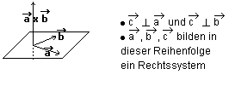

Außerdem gilt für das Ergebnis der Vektormultiplikation auch noch folgender Zusammenhang:
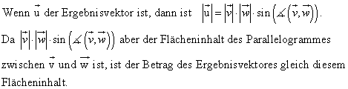

Zuerst sieht man die beiden ursprünglichen Vektoren (v-blau, w-hellblau): | 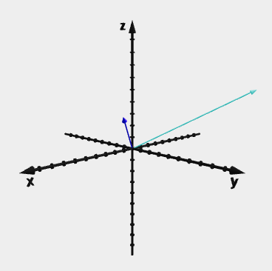
Nun wird die Ebene, in der die beiden ursprünglichen Vektoren liegen, als Scheibe (rot dargestellt) angezeigt: | 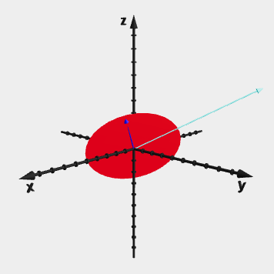
Man kann erkennen, dass der Ergebnisvektor senkrecht auf dieser Ebene steht. Die Länge des Vektors ergibt sich aus dem Flächeninhalt des Parallelogramms der ursprünglichen Vektoren … | 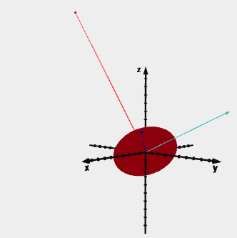
Für die AR-Darstellung scannen:

Kann man nun aber auch zeigen, dass dieser Ergebnisvektor wirklich senkrecht auf den beiden anderen Vektoren steht?

Ja, kann man!!! Nämlich mit dem Skalarprodukt. Das Skalarprodukt des Ergebnisvektors mit den beiden anderen Vektoren muss jeweils Null ergeben, damit der Kosinus des Winkels Null ist und somit der Winkel selbst 90 Grad beträgt.
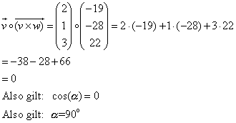

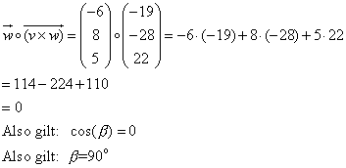
Tatsächlich steht also das Kreuzprodukt beider Vektoren senkrecht auf den beiden Vektoren und somit auch auf der Ebene, die durch die beiden Vektoren aufgespannt wird!

Mehr dazu in gibt es in den Übungen!

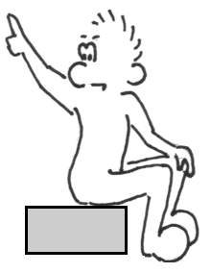

Übungen zum Kreuzprodukt

1a. Aufgabe: Ergänze zuerst die erweiterte Matrix:
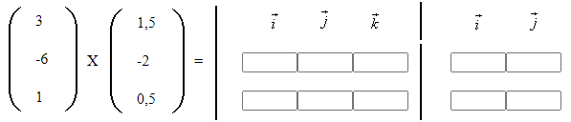

1b. Aufgabe: Berechne nun das Kreuzprodukt:

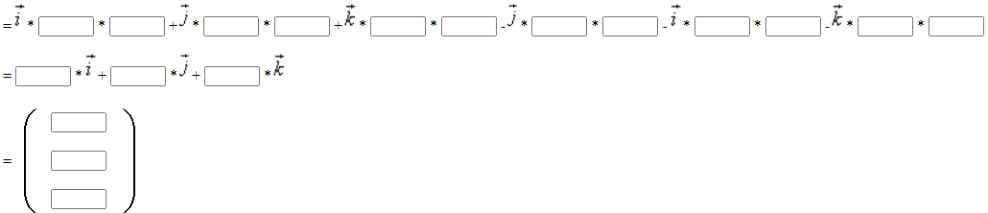

2a. Aufgabe: Ergänze zuerst die erweiterte Matrix:
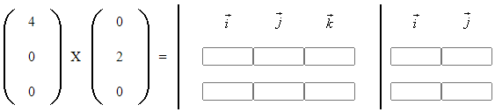

2b. Aufgabe: Berechne nun das Kreuzprodukt:
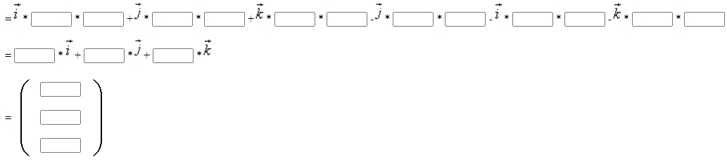
2c. Aufgabe:
Hier siehst du nun deutlich, dass der Ergebnisvektor senkrecht auf den beiden ursprünglichen Vektoren steht! Da auch die beiden ursprünglichen Vektoren senkrecht aufeinander stehen, spannen sie ein Rechteck auf (Sonderfall eines Parallelgrammes für rechte Winkel). Welchen Flächeninhalt hat dieses Rechteck? Berechne nun den Betrag des Ergebnisvektors! Stimmen auch diese beiden Werte überein?

Spatprodukt von Vektoren
Das Spatprodukt letztendlich ist eine Zusammensetzung aus dem Kreuzprodukt und dem Skalarprodukt. Um ein Spatprodukt berechnen zu können, benötigt man drei Ausgangsvektoren. Die ersten zwei Vektoren werden kreuzmultipliziert und das Ergebnis anschließend mit dem dritten Vektor skalar multipliziert. Gehen wir also von folgenden drei Vektoren aus:

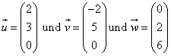

Diese Vektoren werden nun, wie oben beschrieben, miteinander verknüpft:

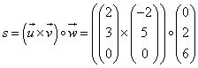

Jetzt führen wir zuerst die Kreuzmultiplikation aus:
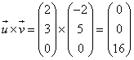

Und danach kommt die Skalarmultiplikation dieses Zwischenergebnisses mit dem Vektor w:
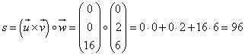
Das Ergebnis des Spatprodukts ist also 96! Aber was hat es mit dieser Zahl nun auf sich?

Offensichtlich handelt es sich hierbei um eine skalare Größe. Außerdem heißt diese Rechenoperation "Spatprodukt"! Also muss ein direkter Zusammenhang zwischen dem Ergebnis und dem Spat bestehen. Ein Spat (Fachbegriff: Parallelepiped ) ist ein geometrischer Körper mit einem bestimmten Volumen. Und genau dieses Volumen berechnen wir mit dem Spatprodukt!

Die folgende 3D-Grafik-Sequenz zeigt die Lage des Parallelepipedes beim Spatprodukt von Vektoren.

Zuerst sieht man die drei ursprünglichen Vektoren (u-blau, v-grün, w-rot): | 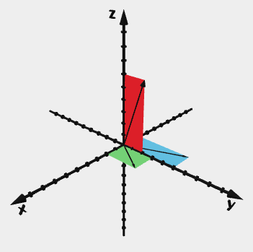
Und hier wird dann das Parallelepiped (gelb) angezeigt. Das Spatprodukt beschreibt das Volumen dieses Parallelepipedes: | 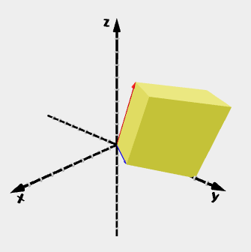
In diesem Beispiel wurde die Lage der ersten beiden Vektoren so gewählt, dass sie beide in der
x-y-Ebene liegen. Das erleichtert uns die Anschaulichkeit des Parallelepipedes.

Für die AR-Darstellung scannen:

Anwendung zur Vektorrechnung
Ein Problem welches sich häufig stellt, ist die Berechnung von Flächeninhalten im Raum:

Aufgabe: Gegeben seien drei Punkte im Raum. Gesucht ist die Fläche des Dreiecks, das durch diese Punkte gebildet wird!

geg.: P1 = ( 4, 5, 2) ges.: Fläche des Dreiecks
P2 = ( -2, 8, 5)
P3 = ( -5, 3, -1)

1. Lösungsschritt: Wir betrachten dazu an Stelle der Punkte drei Vektoren (Ortsvektoren)!
2. Lösungsschritt: Anhand der Ortsvektoren bestimmen wir zuerst zwei Richtungsvektoren, die
das Dreieck aufspannen:
3. Lösungsschritt: Der Betrag des Kreuzproduktes der Richtungsvektoren ist flächengleich zu
dem Flächeninhalt des aufgespannten Parallelogramms. Also muss dieser
berechnet und anschließend halbiert werden!
Als Formel sieht das dann so aus:
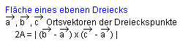

Die graphische Veranschaulichung soll dir helfen, das Prinzip besser zu verstehen:
Die drei Punkte im Raum spannen eine Ebene auf. Es bildet sich ein Dreieck, dessen Flächeninhalt berechnet werden soll!
In der 3D-Ansicht erkennt man sowohl die Lage der Punkte als auch die Lage des Dreiecks im Raum.
Für die AR-Darstellung scannen:

Kannst du nun den Flächeninhalt aus der oben gestellten Aufgabe berechnen?

Ortsvektor  Punkt 2  -2  8  5 | - | Ortsvektor  Punkt 1  4  5  2 | = | erster  Richtungsvektor

Ortsvektor  Punkt 3  -5  3  -1 | - | Ortsvektor  Punkt 1  4  5  2 | = | zweiter  Richtungsvektor

Nun das Kreuzprodukt der beiden Richtungsvektoren:

 | ............ |  | .......

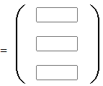
Berechne nun den Betrag des Ergebnisvektors! Das ist der Flächeninhalt des aufgespannten Parallelogramms. Und dieser wird dann halbiert für die Dreiecksfläche!
Welchen Flächeninhalt (auf 2 Dezimalstellen gerundet!) hat also das Dreieck?
Analog zur oberen Aufgabe kann nun die folgende Aufgabe gelöst werden. Der einzige Unterschied ist der, dass das Koordinatensystem fehlt.
Hier ist die Lage im KOS nicht vorgegeben. Suche einen Koordinatenursprung und berechne die Fläche des Sonnensegels ... | 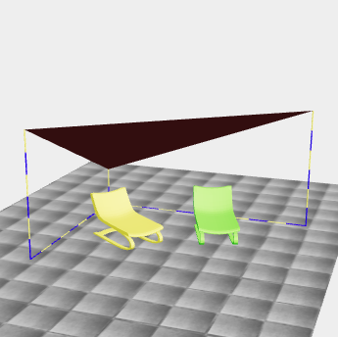
Für die AR-Darstellung scannen:

Impressum

Autor: Jens Tiburski
Firma: Medienpädagogisches Zentrum des Landkreises Leipzig
Anschrift: Jahnstraße 24 A
04552 Borna
E-Mail: tiburski@mpz-landkreis-leipzig.de

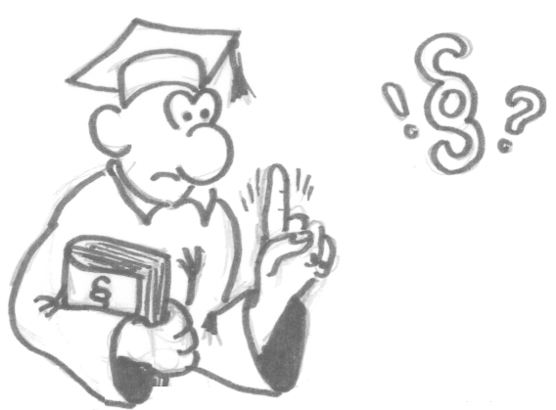
Diese Broschüre wurde erstellt vom AR/VR-Kompetenzcenter für Lehrer in Sachsen.

Diese Broschüre ist OER im Sinne einer CC BY 4.0 – Lizenz. (https://creativecommons.org/licenses/by/4.0/deed.de)

